**Министерство образования и науки Российской Федерации**

**федеральное государственное автономное образовательное учреждение высшего образования**

**“ НАЦИОНАЛЬНЫЙ ИССЛЕДОВАТЕЛЬСКИЙ**

**УНИВЕРСИТЕТ ИТМО”**

Факультет программной инженерии и компьютерной техники (ПИКТ)

Направление подготовки (специальность) – 09.03.04 (Нейротехнологии и программная инженерия)

Программирование

Лабораторная работа № 1

Вариант: 78729

Выполнил студент

Немыкин Ярослав Алексеевич

Группа № 3122

Преподаватель: Данилов Павел Юрьевич

г. Санкт-Петербург

2024 г.

**Оглавление**

Задание: 3

Исходный код программы: 3

Результаты работы программы: 4

Вывод: 4

# **Задание:**

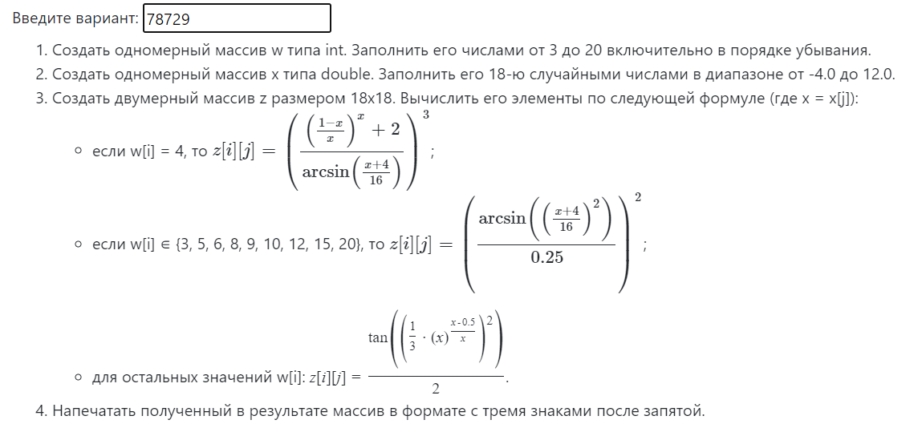

*Рис. 1.*

# **Исходный код программы:**

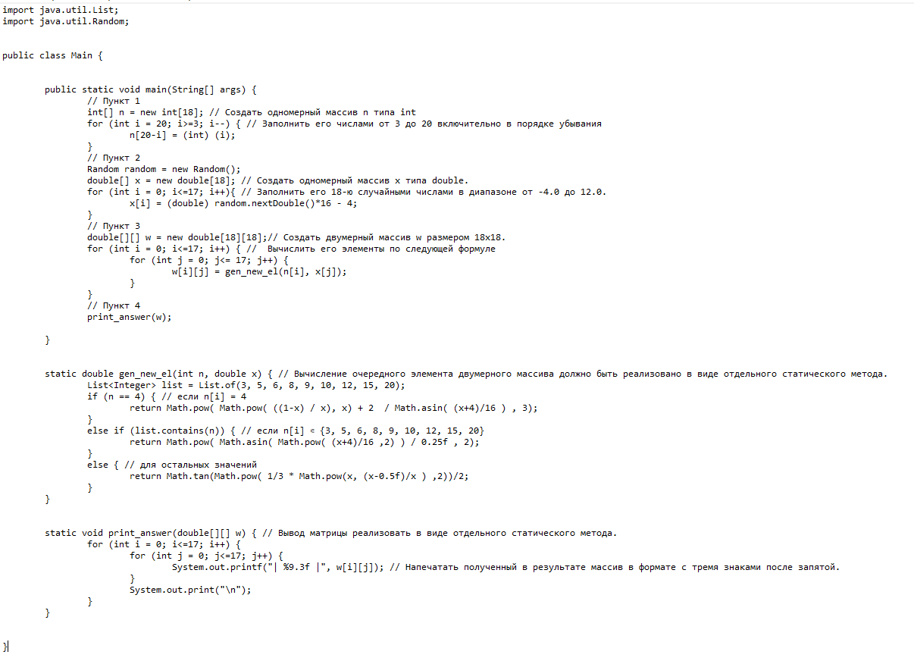

*Рис. 2.*

# **Результаты работы программы:**

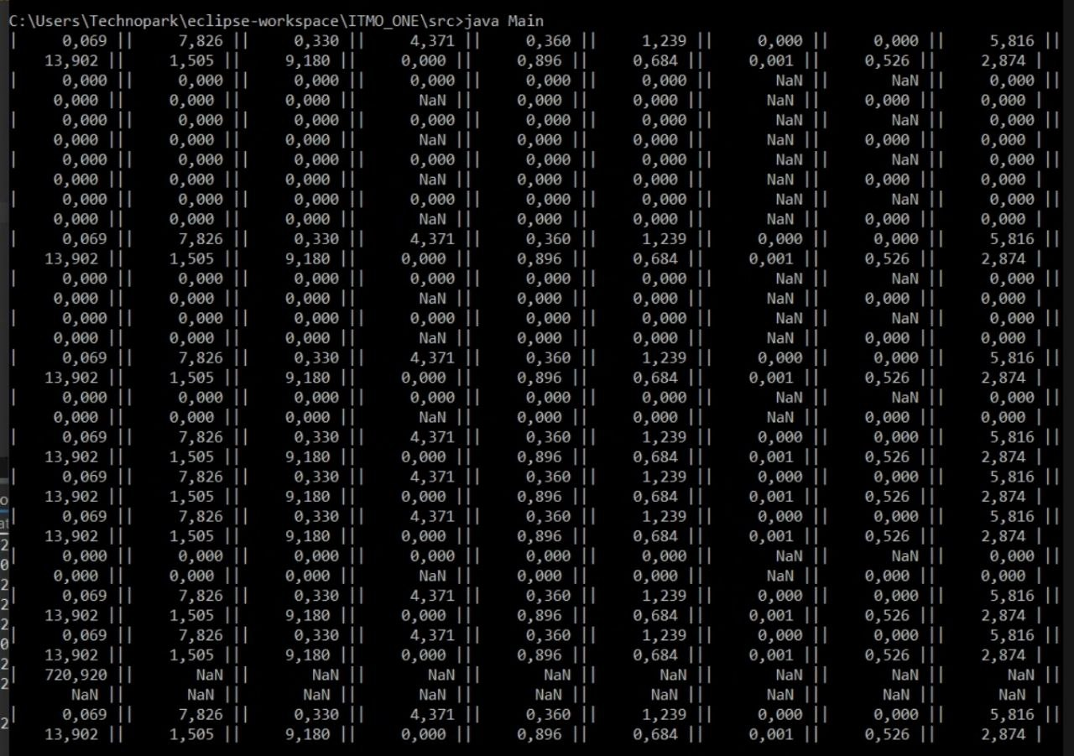

*Рис. 3.*

# **Вывод:**

Во время выполнения лабораторной работы я познакомился с основами языка программирования Java, научился работать с библиотекой Math, различными типами данных, массивами, циклами, вложенными циклами, условным оператором if и форматированным выводом.